Quels sont les différents déplacements des plaques lithosphériques et leurs répercutions sur le relief terrestre ?

B. Déplacements lithosphériques et transformations de la surface terrestre :

Zone de subduction (convergence)
Zone de collision (convergence)
Zone d’expansion océanique (divergence)
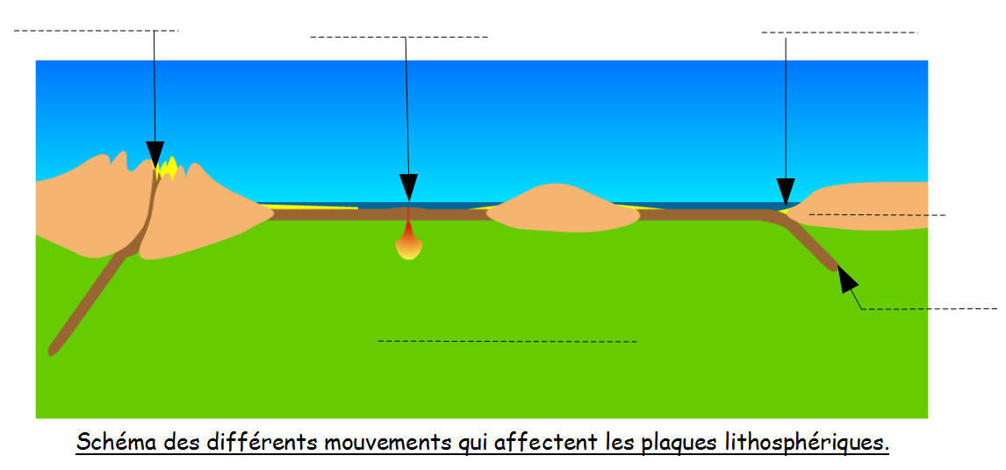
Lithosphère continentale
Lithosphère océanique
Asthénosphère
Bilan :
Les plaques lithosphériques s’écartent et se forment au niveau des volcans, essentiellement effusifs, des dorsales océaniques. Ce mouvement de divergence est responsable de l’ouverture des océans et de l’éloignement des continents.
Au niveau des fosses océaniques, les plaques lithosphériques se rapprochent car la lithosphère océanique plonge sous la lithosphère continentale. Ces zones de convergence sont caractérisées par un volcanisme essentiellement explosif.
Quand deux lithosphères continentales entrent en collision,des séismes témoignent de l’accumulation de tensions, qui compriment et déforment les roches, créant ainsi des chaînes de montagnes.

